DESCRIPCIÓN GENERAL DE LA COMARCA

Si por algo destaca la comarca de Gúdar Javalambre es por su altura, es una comarca alta, espigada, que se sabe arreglar y presumir y que esconde entre sus riscos sorpresas para aquel que la quiera descubrir. Han sido hallados restos anteriores a la vida humana como los fósiles de mamíferos encontrados en el yacimiento paleontológico ubicado en “La Rocha de la Noguera” en La Puebla de Valverde e insectos fosilizados en la Región Ambarina de Rubielos de Mora.
Ya en época prehistórica fue elegida como lugar de residencia por los primeros pobladores, como así lo atestiguan las pinturas rupestres de influencia levantina en el barranco de Gibert en Mosqueruela. También los romanos hicieron escala en este lugar y dejaron vestigios en Albentosa, Arcos de las Salinas, Formiche Alto, Manzanera, La Puebla de Valverde, Rubielos de Mora y Sarrión.
Los musulmanes no pasaron de largo, pero su estancia no dejó muchos signos importantes en las poblaciones, pues los cristianos impusieron su impronta. Ellos, sabedores de la importancia de la altura, ubicaron sus castillos en lomas altas.
Así podemos ver, castillos en Alcalá de la Selva, Puertomingalvo, que tuvo un gemelo en Linares de Mora, El Castellar, Albentosa y el más espectacular, el de Mora de Rubielos, promovido por la noble familia de los Fernández de Heredia y lleno de majestuosidad y de abolengo. La altura a esta comarca siempre le ha favorecido, incluso le ha llevado a la fama.
En la sierra de Gúdar encontramos el municipio más alto de España, Valdelinares, que se encuentra a 1.693 metros de altitud sobre el nivel del mar. Esta situación le ha hecho merecedor de una de las estaciones de esquí de la comarca. Además es la cuna de nacimiento de ríos como el Guadalope, Alfambra y Linares que se deslizan hacia todas las direcciones para llenar de vida la comarca que les ve nacer. La otra estación la encontramos en la otra sierra que le da nombre a la comarca, Javalambre, que se encuentra próxima al pueblo de Camarena de la Sierra, del que se dice que tiene cerca de cien fuentes.
Otra ventaja de su altanería es la posibilidad de producir buenos embutidos, el Jamón de Denominación de Origen es un producto indispensable en las mesas de los restaurantes, al que le acompañan salchichones, chorizos, salchichas, longanizas, morcillas... que sacian el estómago y el paladar. Además, gracias al suelo y al clima de sus pueblos, se cría la trufa, empleada en la alta cocina.
Otro nexo de unión entre todos los pueblos que conforman el mapa de esta comarca, es la fascinación por el toro embolado y el toro de fuego. Esta tradición que hunde sus raíces en la noche de los tiempos, fascina a propios y extraños, al conseguir congregar a multitud de jóvenes ansiosos de medir su agilidad con el astado, que en ocasiones tiene envuelta en llamas su cornamenta.
Pero si este paseo por la comarca nos ha llevado por sus altas cumbres, no podemos olvidar sus valles, que también los tiene. La cuenca del Mijares dibuja en Olba un vergel, donde los pinos y sabinas pierden su fuerza para dejarle el hueco a la vegetación propia de ribera. Pasando por Fuentes de Rubielos, que conserva una zona de baños en el curso del río El Morrón, podemos llegar a Rubielos de Mora, esta localidad puede presumir de tener una presencia envidiable. Conserva su carácter amurallado, como cautiva por su belleza. Describe calles intrincadas con interesantes edificios y palacios (de los que tiene más de 20) que nos recuerdan su esencia noble. Visita obligada es la ex-colegiata de la localidad, que presume de un recién restaurado retablo de estilo gótico internacional.

ABEJUELA

En el piedemonte más oriental de la Sierra de Javalambre se sitúa Abejuela, el pueblo más meridional de Teruel, ya en el límite con las provincias de Valencia y Castellón. El municipio está situado junto a la rambla de Abejuela, tributaria del Turia. Las sierras calcáreas que rodean la población presentan sus cumbres aplanadas por superficies erosivas a alturas entre 1.400-1.600 m, salpicadas de pinos, sabinas, enebros y otras especies de plantas medicinales y aromáticas como la ontina y el tomillo.
El nuevo núcleo de población se organizó a lo largo de la calle principal, a los pies de la ladera donde se distribuye el caserío. En un extremo del pueblo, sobre un barranco, se alzó una robusta torre de defensa, actualmente utilizada como vivienda, datable en los siglos XIII o XIV.
La iglesia de San Agustín se encuentra situada en la plaza que se abre en la calle principal. Sobre el caserío se construyó una amplia cisterna, cubierta mediante una bóveda rebajada de sillería sin labrar.
En las afueras del lugar se halla la ermita de Santa Margarita, buena muestra de la pervivencia de los modelos medievales en el marco rural. Abejuela ofrece también un amplio abanico de actividades en la montaña ya que es un buen lugar para hacer excursiones, senderismo (a través del itinerario GR-10), rutas en bicicleta de montaña...

PAISAJES DE INTERÉS:

- El Retamar.
- El cerro Negro.
- Peña Salada.
- La Mojorrita.
- Los Candiles.
- Cervera.

MONUMENTOS:

- Iglesia parroquial de San Agustín, con torre de planta cuadrada.
- Ermita de Santa Margarita, del siglo XIII, construida en piedra de cuarzo.
- Ermita de la Virgen de los Desamparados.
- Casa de mampostería y sillarejo encalados. Parece haber sido un viejo torreón.
- Cisterna. Construcción con bóveda de sillería para recoger el agua de lluvia.

SERVICIOS:

Multiservicio Rural La Ontina
Mayor, 8
T. 961 63 60 17 www.multiserviciorural.com

V.T.R. Casa El Frontón (Básica)
Frontón, 24
T. 629 21 37 93 www.turismogudarjavalambre.com

V.T.R. El Mirador de Maitina (Básica)
La Fuente, 2
T. 609 80 37 75 www.elmiradordecasamaitina.com

ABEJUELA: PORTAL DE JAVALAMBRE
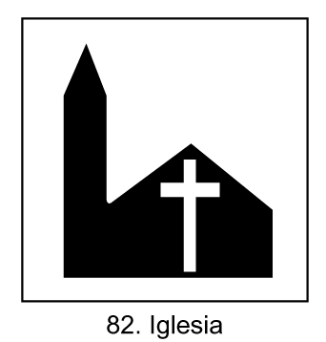 |  |  | 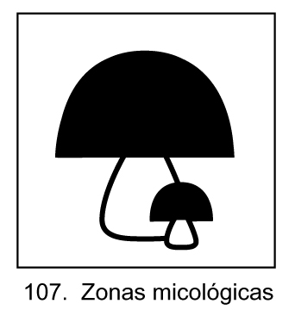 | 
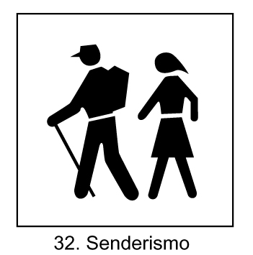 | 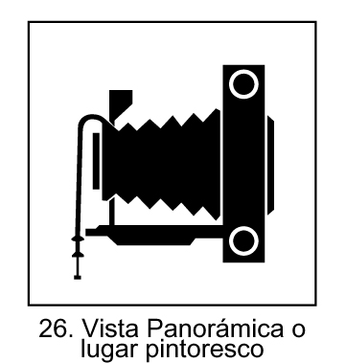 | 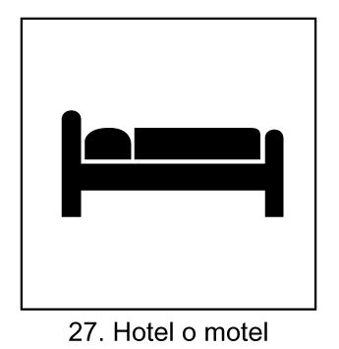 | 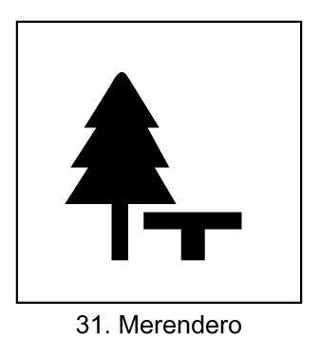 | 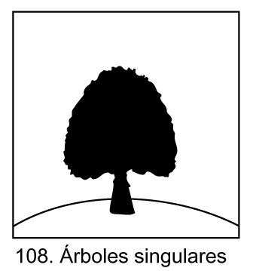

ALBENTOSA

Uno de los atractivos de Albentosa son los impresionantes túneles y viaductos ferroviarios de la desmantelada línea minera de Ojos Negros, actual Vía Verde, construidos para salvar los barrancos que rodean el municipio, a unos 1.000 m de altitud, al sur del valle del Mijares. La ubicación del municipio, en elevados altiplanos orientados al viento, le permite tener una floreciente industria de secado de jamones que es una parte importante de su economía.
Albentosa tiene un pasado templario, del que nos hablan los restos de su castillo, emplazado en lo que actualmente es el cementerio. A su amparo ha crecido la localidad bendecida por la iglesia gótico-renacentista de Nuestra Señora de los Ángeles del siglo XVI.

PAISAJES DE INTERÉS:
- Ruta de la Vía Verde que conecta Ojos Negros con la Comunidad Valenciana.
- Riberas de los ríos Albentosa y Mijares.
- Sabinar en la Fuen del Cepo.
- Carrascales al sur del término municipal.

MONUMENTOS:
- Iglesia de Nuestra Señora de los Ángeles.
- Ermita de la Fuen del Cepo.
- Ermita de la Cueva Santa en los Mases de Albentosa.
- El Castillo de Albentosa (actual cementerio) declarado Bien de Interés Cultural en la categoría de Zona Arqueológica.
- Calvario.
- Viaductos.
- Calzada romana.
- Cuevas.

BARRIOS:

- VENTA DEL AIRE ESTACIÓN DE MORA
- FUEN DEL CEPO
- LOS MASES DE ALBENTOSA

SERVICIOS
Hostal Los Maños  Venta del Aire, s/n  Ctra. Sagunto-Burgos  T. 978 78 58 63  www.hotel-losmanos.com | V.T.R. Casa El Americano (Superior)  C/ Hipanoamérica, 1  T. 978 78 58 63 / 679 86 20 61  www.hotel-losmanos.com | V.T.R. Casa Villa Pilar  (Superior)  Ctra. de Manzanera  T. 978 78 58 63 / 679 86 20 61  www.hotel-losmanos.com | V.T.R. La Casa de la Abuela  (Básica)  Cuadrantes, 13  T. 978 78 58 63 / 679 86 20 61  www.hotel-losmanos.com
Hostal Rte. Peiró  (Casa Amparín)  Estación de Mora de Rubielos  T. 978 78 02 22  www.casaamparin.com | V.T.R. La Casa de la Estación  (Superior)  Estación de Mora de Rubielos  T. 600 67 08 07  www.lacasadelaestacion.com | V.T.R. La Casa Vieja (Básica)  Venta del Aire, 9  T. 619 32 72 31 | V.T.R. Casa Vicenta (Básica)  Estación de Mora, s/n  T. 671 23 82 37  Restaurante  Buenos Aires  Venta del Aire  T. 978 78 58 33

ALBENTOSA: CAPITAL DEL JAMÓN DE TERUEL

 |  |  | 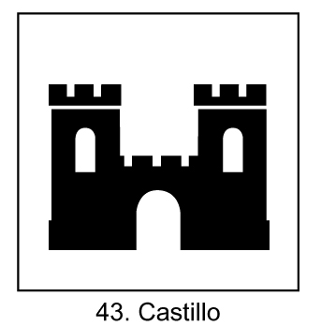
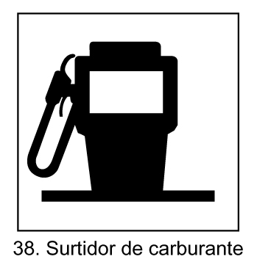 | 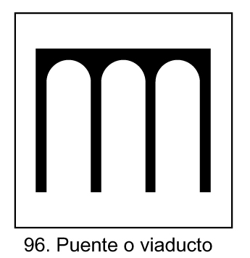 |  |  | 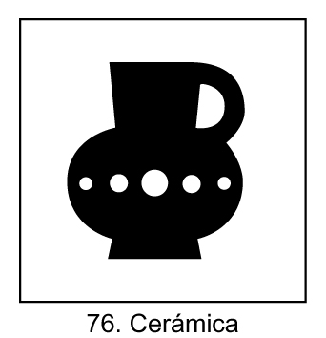

ALCALÁ DE LA SELVA

El nombre de la localidad nos remonta a su pasado musulmán, a ello se suman los vestigios de estos poseedores presentes en las paredes del castillo. La fortaleza después de ser bastión defensivo pasó a residencia de los Fernández de Heredia, pero las guerras civiles del siglo XIX la devolvieron a su utilidad inicial. Bajo el amparo del castillo crece un pueblo donde cada rincón atrae la atención que se merece, entre ellos: la iglesia, el santuario, la ermita, el humilladero y el lavadero. Los alrededores no dejan indiferente, pues invitan a pasar un día al aire
libre donde vivir a ritmo del deporte que nos propongamos: bicicleta de montaña, de carretera, senderismo, esquí o golf, son algunas de las propuestas que nos ofrece el entorno de Alcalá de la Selva y su barrio de la Virgen de la Vega.
A parte de la gran actividad invernal, la localidad tiene en verano importantes citas con las más arraigadas tradiciones y costumbres populares, como el Festival Folclórico de las Autonomías, sin olvidar el folclore local que conserva un dance propio que se baila en septiembre a la patrona: la Virgen de la Vega.

PAISAJES DE INTERÉS

- El pico de Peñarroya.
- Las canteras de la Nava.
- Cascada de las Lavaderas.
- Montes de Santa Lucía, el Pinar y eL Tumborrubio que rodean al pueblo.
- Barranco que baja de la Hoya Millán.
- Lago en el camino a la fuente de la Riscla.
- Cueva de Peña Agujereada.
- Cueva El Chaparral.
- Entorno del prado y Santuario de la Virgen de la Vega.
- Calvario de San Antón.
- Peirón de San Roque.
- La Piedra del Sapo.
- Orillas del río Alcalá.

SITIOS DE INTERÉS:
- Campo Municipal de Golf.

MONUMENTOS:

- El castillo. Ubicado en lo alto del Cerro Norte, entre el valle del río Alcalá y el cañón del río El Nacimiento. Construido hacia 1118, probablemente tenga abolengo musulmán. En él destaca la torre del homenaje.
- Iglesia parroquial de San Simón y San Judas. Obra gótico-renacentista del siglo XVI, de grandes dimensiones y una torre de tres cuerpos de cantería.
- Santuario de la Virgen de la Vega, obra barroca del siglo XVIII.
- Humilladero (siglo XVII). Construcción
- de sillería situada al pie de la carretera que une los núcleos de Alcalá y Virgen de la Vega.
- Ermitas de San Roque y de Nuestra Señora de Loreto. Esta última es una construcción gótico-renacentista del siglo XVII, unida
- por la cabecera con la de San Roque.
- Casa noble (siglo XIX), en la calle
- Hispanoamérica.
- Lavadero público.
- Ayuntamiento.
- Farmacia, fundada en el siglo XVI, es una de las casas más antiguas del núcleo urbano, con una interesante colección de cerámica de Teruel adquirida por el Museo Provincial.

Oficina de Turismo  (Abierta todo el año)  Castillo Bajo, 2  T. 978 80 12 26  www.alcaladelaselva.org | Hotel Esther ***  Virgen de la Vega, 29  T. 978 80 10 40  www.turismogudarjavalambre.com | Hotel Aptos. Villa María **  Camino de Linares, s/n  T. 978 80 11 20  www.hotelvillamaria.es | Aptos. Turísticos Massana Valdelinares  Olmos de la Vega, 10-12  T. 964 22 71 60
 | Hotel Mesón de la Nieve **  Virgen de la Vega, s/n  T. 978 80 11 83  www.hotelmesondelanieve.com | Hostal Rte. Masía Fuen de la Reina  Virgen de la Vega, s/n  T. 978 80 80 80  www.fuendelareina.com | Aptos. Turísticos Massana Resort  Olmos de la Vega, 20  T. 964 22 71 60
Hotel La Vega ***
Virgen de la Vega, 1
T. 978 80 10 06
www.hotellavega.com
 | Hotel Apartamentos Selva Nevada **  Virgen de la Vega, 24  T. 978 80 12 12  www.selvanevada.com |  | V.T.R. Aptos. isabel (Superior)  Virgen de la Vega  T. 978 80 11 84  www.turismogudarjavalambre.com
Aptos. Turísticos Massana
Virgen de la Vega
Olmos de la Vega, s/n
T. 964 22 71 60

 |  | Empresas de Turismo Activo | Restaurantes
V.T.R. Molino del Conde (Superior)  Molino del Conde, s/n  T. 978 72 80 71 / 645 09 33 94  V.T.R. Casa Vega (Básica)  Virgen de la Vega T. 978 80 12 12 www.turismogudarjavalambre.com V.T.R. Casa Julia (Básica)  Alta, 7  T. 978 80 80 99  www.turismogudarjavalambre.com | Camping Los Álamos (Segunda categoría)  Paraje Fuen de la Reina T. 978 80 11 67 www.campinglosalamos.com Albergue Mas Blanco  Ctra. Estación de Esquí, km. 2  T. 978 80 10 83 / 619 72 15 49 www.alberguemasblanco.com Campo de Golf El Castillejo  Central de Reservas  Pl. de la Iglesia, 4 · T. 978 80 10 00  www.golfelcastillejo.com | Escuela de Esquí Sierra de Gúdar  Virgen de la Vega, 5  T. 978 80 10 83 www.eesierradegudar.es Valdelinaresquí Hispanoamérica, 4  T. 978 80 80 21 www.valdelinaresqui.com | Corella  Hispanoamérica, 24  T. 978 80 10 34 www.restcorella.com Mas Blanco  Ctra. Estación Esquí, km. 2  T. 978 72 80 01  El Rincón de Juanjo  Virgen de la Vega, 26  T. 978 80 11 45  Bar-Cafetería La Tasca  Hispanoamérica · T. 978 80 12 24  www.tascatena.com

ALCALÁ DE LA SELVA: UN PAISAJE DE ALTURA
 |  |  |  | 
 |  |  |  | 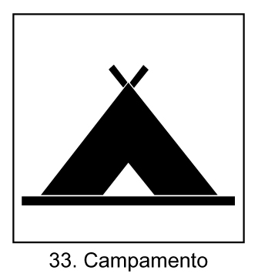

ARCOS DE LAS SALINAS

Junto al río Arcos, en el piedemonte de la Sierra de Javalambre, se extiende esta población conocida por las truchas asalmonadas que se crían en su piscifactoría y las gigantescas salinas, hoy abandonadas, que desde el s. XVIII producían sal por evaporación del agua de una fuente cercana. Algunos puntos interesantes pueden observarse a lo largo del valle, como los ojos del río de Arcos, las piscifactorías que jalonan el valle y numerosas fuentes. La vegetación, especialmente los pinares, recubren las laderas de estos relieves.
El primer hábitat humano conocido en este término es de época ibérica y se sitúa en la margen derecha del río Arcos, en el cabezo de la Herrería. De época medieval se conserva un antiguo portal, el de la Catarra, por el que se accedía a la población. En el perfil de esta localidad destaca, sobresaliendo por encima del caserío, la silueta de la iglesia de la Inmaculada, declarada Bien de Interés Cultural.

PAISAJES DE INTERÉS:

- Los diversos caseríos que integran Arcos: Agua Buena, Hoya de la Carrasca, La Dehesilla, La Higuera, La Torre, Dueñas, Las Salinas, Los Villares, Mas del Río, Royuela, Tormagal y Zacarías.
- Diversas fuentes, entre ellas, La Risca, El Molino, Los Baños, etc.
- El Pico del Buitre.
- Las Torcas.
- El Cerro Negro.
- Orillas del río Arcos.

MONUMENTOS:

- Iglesia de la Inmaculada Concepción, del siglo XVIII, declarada Bien de Interés Cultural en 1983.
- Ermitas de San Roque (siglo XVII), San Juanico, Santa Quiteria, San Cristóbal, de la Virgen de los Dolores y de San Salvador.
- Antiguos portales de época medieval que se conservan: el de la Catarra y el de Teruel.
- Las salinas.

SERVICIOS:

Hotel El Cierzo de Javalambre *
Paseo Manuel Alegre, 3
T. 962 10 81 85 www.elcierzodejavalambre.com

Restaurantes
Bar-restaurante Arcos
Gamellón, 5
T. 962 10 80 72

Restaurante La Masía
Calle Larga, s/n
T. 962 10 80 73

ARCOS DE LAS SALINAS: LAS ESTRELLAS A SU ALCANCE
 |  | 
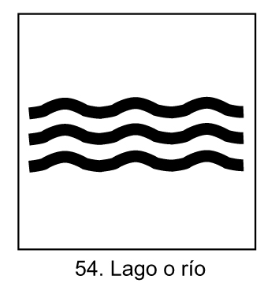 | 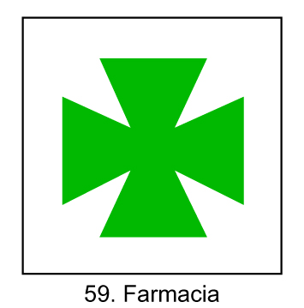

CABRA DE MORA:

Cabra se asienta en la baja ladera suroriental de un amplio monte, en plena Sierra de Gúdar, junto a la confluencia de dos ríos de aguas mansas y transparentes como son el Alcalá y el Valbona, y que sirven de alimento a las fértiles huertas. Condicionada por su accidentada orografía, sus hermosas calles invitan a un delicioso paseo para descubrir su atractivo conjunto urbano.
De gran interés, por su rara tipología y gran monumentalidad, resulta la ermita de la Escala Santa, frente al costado izquierdo de la iglesia. De mampostería y cantería, consiste en una escalera de mármol negro cuyo número de escalones representa la Pasión de Cristo. Su nave se cubre con un techo plano, decorado con escenas de la Pasión y motivos del rococó. En la parte baja de esta ermita se sitúa el baptisterio de San Juan, sobre cuyo arco de entrada una placa habla del privilegio de jubileo constante a los constrictos que visiten la ermita. Este singular monumento se construyó en 1730.

PAISAJES DE INTERÉS

- El cabezo de Carramacho.
- San Cristóbal.
- La Nava.
- Pelamozos.
- Ribera del río Alcalá.
- Campillo y Arenal.

MONUMENTOS:

- Iglesia de San Miguel, templo barroco de 1714, con retablo churrigueresco.
- Escala Santa y Baptisterio de San Juan.
- Ermitas de la Virgen de Loreto (1630),
- de la Virgen de los Desamparados (1690) y de San Juan.
- Humilladero de las Almas.
- Escultura del Ángel Protector, de Gabriel Fuertes (escultor local).

SERVICIOS:

Pensión Cabra de Mora
Escuelas, 1
T. 978 80 71 19

V.T.R. Casa las Tres Sabinas (Superior)
San Juan, 8
T. 670 09 80 38

V.T.R. Casa Lidia (Básica)
San Juan, 12
T. 650 75 35 45

Empresa de Turismo Activo
Centro Ecuestre Las Alcafas
(Abierto de mayo a octubre)
T. 610 44 68 16 / 978 72 80 75 www.lasalcafas.com
CABRA DE MORA: ARQUITECTURA POPULAR Y MONUMENTAL
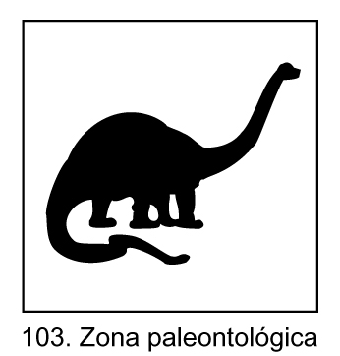
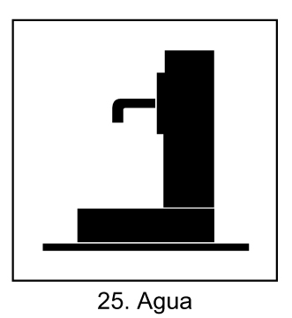

CAMARENA DE LA SIERRA:

Entre los 1.300 m en que se encuentran las huertas de Camarena y las cumbres de las sierras circundantes hay desniveles topográficos de entre 600 y 700 m,
lo que convierte a este valle en un ámbito verdaderamente agreste, rodeado de escarpes por el este (Altos del Ave y del Ventisquero; Pico Javalambre, 2.020 m), por el sur (Cerro Cavero, 1.985 m; La Zamarrilla; Pico Calderón, 1.839 m) y por el oeste (Loma de San Pablo, 1.790 m).
Camarena posee un balneario de aguas termales medicinales, manantiales y fuentes de aguas puras y cristalinas. No sin razón se conoce a Camarena como el “pueblo de las cien fuentes”. Son numerosos los parajes de interés, de entre
los que puede destacarse el salto de agua de los Amanaderos, en el barranco del mismo nombre.
La iglesia de San Mateo, patrón en cuyo honor se celebran las fiestas de septiembre, se construyó en la segunda mitad del siglo XVII, como confirma
una inscripción fechada de 1677 situada en el exterior del templo. Su estructura tipológica continúa una larga tradición en las iglesias turolenses de nave central única con capillas laterales, en este caso comunicadas entre sí.

PAISAJES DE INTERÉS:

- Diversas zonas de pinares.
- Fuentes: Matahombres, la Miel, la Zorra, el Cabrito, el Borrego, el Peral o el Gurugú.
- El pico de Javalambre (término municipal de La Puebla de Valverde).
- Salto de Escuín y Salto de los Amanaderos (conjunto de cascadas).
- El pico Artigas.
- Pico La Truena.
- Pico San Pablo.
- Los llamados Pinos Gemelos.
- Nacimiento del río Camarena, afluente del río Turia. En este valle hay un precioso paraje formado por el primitivo puente y un molino anejo.

MONUMENTOS:

- Iglesia parroquial de San Mateo, obra barroca de los siglos XVI y XVII.
- La plaza del Ayuntamiento y la fuente en el centro del pueblo.
- Ermita de San Roque, de 1644. Obra mudéjar de mampostería y ladrillo.
- Ermita de San Pablo, situada en lo alto del pico San Pablo.
- Otras ermitas son: San Cristóbal, Santa Bárbara y Santa Elena.
- En la entrada al municipio desde La Puebla, se encuentran los restos del olmo centenario con casi ocho metros de circunferencia que antaño presidía la plaza del Ayuntamiento.

EVENTOS DE INTERÉS:
- Marcha de BTT "Matahombres"

CAMARENA DE LA SIERRA: EL PUEBLO DE LAS 100 FUENTES
 |  |  |  | 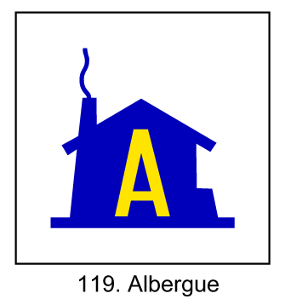
 |  | 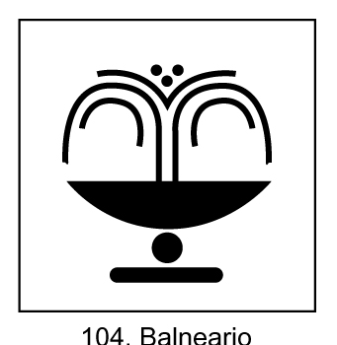 | 

EL CASTELLAR:

Un castillo se alza en lo alto de la cumbre más cercana al pueblo de El Castellar. Esta fortificación protectora de los lugareños frente a ataques data de los siglos XII y XIII. También es de tiempos pasados la casa consistorial de los siglos XVI y XVII. Del siglo XVIII datan las ermitas y la iglesia de la localidad, todas realizadas en época del auge del barroco. Acercándonos a cualquiera de estos edificios podremos disfrutar de otros enclaves bonitos y atractivos, como las orillas del río Valbona o el entorno del castillo que nos lleva a cotas cercanas a los 1.300 metros. En sus alrededores abunda el pino, pero no hay que perder de vista la presencia de un sabinar de características húmedas, con abundantes quejigos, cercano al núcleo de población, situándose por encima de los 1.700 m de altitud.
Recientemente la localidad destaca por sus abundantes icnitas (huellas de dinosaurio) que han sido estudiadas por los investigadores de la Fundación Dinópolis.

PAISAJES DE INTERÉS:

- Orillas del río Las Malezas.
- Entorno del castillo.

MONUMENTOS:

- Restos del castillo, de los siglos XII y XIII.
- Ermita de Santa Bárbara, situada junto al castillo, del siglo XVIII.
- Iglesia de San Miguel, construcción barroca de fines del siglo XVIII.
- Ermita de la Virgen del Pilar, barroca del siglo XVIII.
- Casa Consistorial de los siglos XVI y XVII.

EL CASTELLAR: TRAS LAS HUELLAS DE LOS DINOSAURIOS

FORMICHE ALTO:

Su ubicación a los pies de una montaña la conserva al resguardo del frío y el viento, también se acurruca cuando el sol es fuerte como buscando la protección de esa matriarcal montaña.
En los alrededores de Formiche nos encontramos con el río Mijares, cuyos recodos nos llevan a su barrio Formiche Bajo. Ambas poblaciones conservan arquitectura del siglo XVII, como el ayuntamiento y las dos ermitas dedicadas a la Virgen del Loreto.
Formiche Alto reclama atención hacia su puente medieval que recuerda a tiempos de conquista, de torneos a caballo y de pasos tranquilos de carretas.
En las proximidades del puente de entrada al municipio, podremos ver el monumento al carbonero que nos enseña la estampa de los antiguos habitantes de la localidad, lugar donde la sombra de un tilo nos acompaña y reconforta.
En su término cuenta con un árbol monumental como la Sabina Pinera, tres poblados ibéricos y uno de la Edad del Bronce.

PAISAJES DE INTERÉS:

Formiche Alto:
- Estrechos de la Hoz del río Mijares.
- Sabina Pinera.
- Área recreativa del Pozo Barberán.
- En su término, han sido localizados
- tres poblados ibéricos y uno de la Edad
- del Bronce.

Formiche Bajo:
- Mirador de la ermita de San Cristóbal.

MONUMENTOS:

Formiche Alto:
- Ayuntamiento, de 1629.
- Iglesia de la Asunción, de fábrica gótica en transición al barroco, del siglo XVII.
- Ermita de la Virgen de Loreto, de 1615.
- Puente medieval de un solo arco de gran tamaño (siglos XV-XVI).

Formiche Bajo:
- Ayuntamiento, de 1629.
- Ermita de la Virgen de Loreto, de 1622.

FORMICHE ALTO: UN CAPRICHO DE LA NATURALEZA

FUENTES DE RUBIELOS

El pueblo, a sólo 6 km de Rubielos de Mora, ocupa el área de cabecera de varios barrancos procedentes de Peñarroya y que drenan directamente hacia el río Mijares.
El núcleo principal de población se asienta sobre un espolón, a media altura entre la Muela Alta y el barranco de Fuentes, diseminándose por el resto del término municipal una gran cantidad de masías. Esta localidad posee un urbanismo característico, articulado en torno a la calle Mayor, en la que se concentran las construcciones más sobresalientes.
Fuentes de Rubielos cuenta con un hábitat natural muy sugerente. Entre las distintas posibilidades que el entorno del pueblo ofrece, caben destacar las bellas panorámicas de la Sierra de Gúdar y de la depresión del Mijares que se pueden observar desde sus altozanos.
El disfrute del senderismo, los baños en las riberas de su espectacular río Morrón y los agradables paseos alrededor de las ermitas de la Magdalena y Santa Isabel, a través de sus pinares, sabinares, rebollares y carrascales, deleitan al viajero.

PAISAJES DE INTERÉS:

- Pinares, robledales y carrascales.
- Mirador de Santa Isabel.
- Zona de baños del río El Morrón.
- Diversas fuentes, entre ellas La Canaleta, El Calvario, etc.

MONUMENTOS:

- Iglesia de Nuestra Señora de los Ángeles, del siglo XVII.
- Antigua iglesia del siglo XIV.
- Ermita de la Magdalena, de los siglos XV y XVI.
- Ermita Santa Isabel.

FUENTES DE RUBIELOS: CONJUNTO URBANO PINTORESCO

GÚDAR:

Si hiciésemos un vuelo rasante por encima del pueblo de Gúdar, nos llamaría la atención la abundancia de pinares y de pastizales que componen este paisaje típico de montaña con rincones pintorescos y surcado de abundantes fuentes. Estos manantiales con sus alrededores se conjugan para crear parajes como la fuente de los Caños, cita obligada de los excursionistas, o la fuente del Cura, junto al río Alfambra o la Dehesa, un merendero ubicado entre pinares.
Los pastizales, por su parte, tienen otros protagonistas, pues el ganado pace con parsimonia al suave sonido de los cencerros y las esquilas. Ese sonido nos hace mirar hacia la iglesia neoclásica de Santa Bárbara del siglo XVII, desde donde tradicionalmente tañían las campanas. Con nuestra mirada descubrimos el modo de construcción de esta localidad; Gúdar se asienta sobre un espolón rocoso, esa posición de altura le permite tener excelentes vistas. El municipio se asoma como a un balcón sin temor a la caída y desde él ve una maravillosa vista hacia el valle del río Alfambra.

PAISAJES DE INTERÉS:

- Peñas del Molino.
- Peñas Rubias.
- Caños de Gúdar.
- Mirador de la peña Magdalena. (desde el que se observa el valle del río Alfambra).

MONUMENTOS:

- Iglesia de Santa Bárbara, del siglo XVII.
- Ermita de Santa María Magdalena.

GÚDAR: MUY CERCA DEL CIELO

 |  |  | 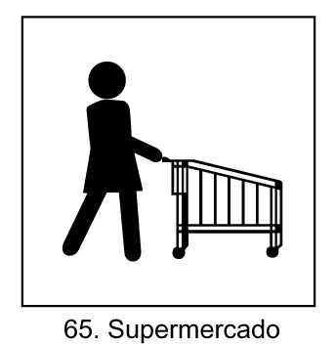 | 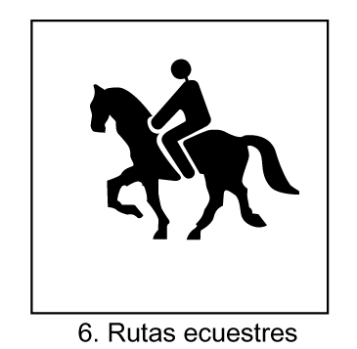

LA PUEBLA DE VALVERDE:

Ese aire fresco que viene de Javalambre, que se respira en La Puebla de Valverde, es el que seca los jamones y embutidos que se elaboran en estas tierras. A parte de esto, el municipio es conocido entre los paleontólogos por el yacimiento del Plioceno (Edad Villafranquiense) de La Puebla de Valverde, situado en el paraje conocido como “La Rocha de la Noguera”. Fue declarado Bien de Interés Cultural por el Gobierno de Aragón en 2004; ya que aquí han sido encontrados los fósiles de numerosos mamíferos entre los que destacan unos cérvidos (Cricetoceros pueblensis), que han adoptado para su nombre científico el nombre del municipio. La Puebla de Valverde debió tener calzada romana y muralla, aunque lo que nos queda hoy de ello sean los portales de Teruel y de Valencia (s. XIV) que servían de acceso al recinto amurallado.

Además es interesante visitar la iglesia de Santa Emerenciana, obra de estilo gótico-renacentista, con su imponente portada manierista y las diferentes ermitas, casonas y fuentes entre las que destaca la de la plaza Trucharte construida a principios del siglo pasado por el arquitecto tarraconense Pablo Monguió, cuya reciente restauración nos permite contemplarla tal y como fue diseñada.

Hay recordar que este término municipal es uno de los más extensos de la provincia de Teruel, y está jalonado por numerosas masías, casas y casetos.

PAISAJES DE INTERÉS:

- El pico, el prado y la Estación de Esquí de Javalambre.
- El Val.
- Barranco del Hocino. De gran interés por su paisaje y por su vegetación.
- Barranco de Los Pesebres.
- Diversas fuentes: La Peñuela, La Cederilla, Las Balsillas, El Alberque o La Fuen Honda.
- Yacimiento arqueológico de Los Castillejos con restos de un poblado íbero, posteriormente utilizado por los romanos.
- Yacimiento paleontológico La Puebla de Valverde.
- La Peñuela, enclave de ocio, recreo y expansión.
- Trayecto de la Vía Verde Ojos Negros-Sagunto.

MONUMENTOS:

- Iglesia parroquial de Santa Emerenciana, obra de estilo gótico-renacentista de los siglos XVI y XVII, con portada manierista.
- Ermitas de Santa Bárbara y de Javalambre (venerada por los pastores de la sierra).
- Ermita de Nuestra Señora de Loreto, del siglo XVI y construcción renacentista.
- Casa solariega de los Yguales, obra barroca del siglo XVII.
- Casa de los Pilones o Casa Grande.
- Casa La Capilla, C/. Mayor, 1
- El portal de Teruel y el arco de Valencia, (siglo XIV).
- Restos de la antigua calzada romana que cruzaba la localidad.
- Fuente de la Plaza Trucharte y el Lavadero.

LA PUEBLA DE VALVERDE: TERRITORIO DE FRONTERA Y EXPANSIÓN

LINARES DE MORA:

Uno de los detalles que hacen de Linares de Mora un lugar único, es el color claro de sus casas contrastando con los tejados de teja roja árabe. Por este y otros muchos motivos, el Gobierno de Aragón declaró este lugar Bien de Interés Cultural en el año 2001.
La localidad se encuentra edificada en las faldas de una montaña rematada por el castillo cuya existencia se remonta a 1202 cuando fue donado al obispado de Zaragoza por Pedro II. Entre sus ruinas todavía adivinamos su planta irregular para adaptarse al terreno y la torre.
El exterior de la iglesia de la Inmaculada Concepción es muy llamativo, destacando el hecho de que el campanario esté separado de la nave principal. El interior sorprende por su riqueza, ya que el Altar Mayor estaba cubierto por un baldaquino de mármol que fue destruido durante la Guerra Civil al igual que el órgano.
De principios del siglo XV data la Cruz Procesional, otra de las joyas de esta iglesia.
En Linares se conservan varios lienzos de su antigua muralla, además de tres portales y otros muchos parajes que no dejan indiferente al viajero.

PAISAJES DE INTERÉS:

Linares de Mora:
- El Molinete.
- Pino Obrado y Pozo Navarro.
- Riberas del río Paulejas.
- Castelvispal.
- Sima de la Cespedosa.
- El pino del Escobón, con zona recreativa. Se trata de un pino de 5 metros de diámetro y casi 30 de altura, el ejemplar más grande inventariado en la provincia de Teruel.
Castelvispal:
- Valle del río Linares.

MONUMENTOS:

Linares de Mora:
- Iglesia de la Inmaculada Concepción, obra barroca del siglo XVIII.
- Ermitas de Nuestra Señora de Loreto (1719), de Santa Bárbara (1684) y de Santa Lucía (1810).
- Ruinas del castillo del siglo XIII.
- Diversos portales de la antigua muralla: de Abajo, de Enmedio y Alto.
- Puente medieval.
- Ayuntamiento.
- Casas solariegas.

Castelvispal:
- Iglesia de la Asunción gótico-barroca de los siglos XIV-XVII.

LINARES DE MORA: ALMA DE FORTALEZA
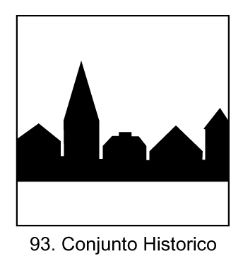

MANZANERA:

Enclavada a los pies de la cara sur de la Sierra de Javalambre, la actual Manzanera recuerda al visitante su pasado histórico en cada uno de sus recoletos rincones. Asomada al futuro desde el imponente balcón de los portales fortificados de su antigua muralla, esta localidad ha apostado firmemente por el desarrollo de su industria y servicios, en una dinámica que contrasta con el ambiente sosegado y tranquilo que se respira en sus calles, herederas del urbanismo medieval que todavía hoy ordena su casco antiguo, y donde se pueden admirar estupendos ejemplos de su rico patrimonio monumental, como los sugerentes restos del castillo de los Ladrón de Vilanova o la iglesia del Salvador. Rico patrimonio histórico que aderezado con un entorno natural privilegiado hacen que tanto esta localidad, como cada uno de sus pintorescos barrios, sigan ofreciendo al visitante, una amplia oferta de posibilidades para hacer de su descanso una experiencia única y satisfactoria.
Manzanera, un paraíso a tu alcance donde pasado y futuro, historia y naturaleza se dan la mano para crear un entorno singular que invita al disfrute y la contemplación.

PAISAJES DE INTERÉS:

Manzanera:
- Montes de la Salada, donde confluyen los ríos Paraíso y Torrijas. A sus pies se encuentra el Balnerario de El Paraíso, con fuentes termales que provienen de la fuente del Molino y del Salvador.
- Barrancos de El Paraíso.
- Agujas de las Alhambras.
- Sima de El Paúl.
- Diversas fuentes situadas en preciosos parajes. Entre ellas: El Cañuelo, Las Especias, El Caballero, La Tejera, El Gavilán, y La Teja.
- Riberas de los ríos Paraíso, Los Olmos, Torrijas y Manzanera.

Alcotas:
- La Rambla del Palancar.
- Barrancos del Pinarejo y del Plano de Polo.
El Paúl:
- La Rambla del Berrueco.
Las Alhambras:
- Orillas del río Los Olmos.
Los Olmos:
- Orillas del río Los Olmos.
Los Cerezos:
- Márgenes del río Torrijas.
- Cerro Manzanera.
Paraíso Bajo:
- Riberas del río Paraíso.
- Montes de la Salada.

MONUMENTOS:

Manzanera:
- El portal de Abajo (Declarado Monumento Histórico Artístico).
- El portal de Arriba, del S. XV.
- Iglesia Parroquial de El Salvador, obra barroca del S. XVII.
- Restos de la muralla de la Villa, del castillo de los Ladrón de Vilanova (S. XII y XIII) y de la Torre del Homenaje, de planta rectangular.
- Ermita del Loreto (S. XVI), de fábrica gótico-renacentista.
- Lápida votiva romana del S. I.
- Museo Etnológico municipal.

Alcotas:
- Iglesia parroquial de Alcotas, del S. XVIII.

El Paúl:
- Iglesia parroquial del barrio, del S. XX.

Los Olmos:
- Iglesia de Santa Bárbara, obra barroca de los siglos XVII-XVIII.

Los Cerezos:
- Iglesia Parroquial de Los Cerezos, obra del arquitecto Galán.
- Balneario El Paraíso.

MANZANERA: UN PARAÍSO A TU ALCANCE
 |  |  |  | 

MORA DE RUBIELOS:

La arqueología de Mora de Rubielos se ha demostrando riquísima, pues se calcula que existen en torno a 366 yacimientos en este término municipal. Pedro II entregó Mora a Pedro Ladrón en 1198, y perteneció a la comunidad de Teruel hasta la creación por Jaime I de la baronía de Jérica para su hijo natural, Jaime. En 1370
lo donó a su sobrino Juan Fernández de Heredia. Es en estas fechas, finales del XIV, cuando ha de situarse el inicio de la construcción del castillo que actualmente puede contemplarse, sin duda uno de los mejores ejemplos de arquitectura cívico- militar del gótico mediterráneo. El patio, alrededor del cual se ha desarrollado todo el plan del castillo, sigue la distribución habitual en los alcázares señoriales y hoy sirve como escenario para espectáculos dentro del Festival Puerta al Mediterráneo. En las proximidades podríamos ver la actual iglesia, dedicada a la Natividad de la Virgen, que alcanzó en 1454 la categoría de colegiata, y la cual mantuvo hasta
1851. El templo es sin duda el ejemplo más grandioso del grupo de iglesias aragonesas con planta de una nave y capillas laterales. Por su parte, la fachada del ayuntamiento presenta un volumen muy macizo, realizada en sillería en estilo herreriano, generalizado a mediados del siglo XVI.
Dentro de la arquitectura civil, en Mora de Rubielos se encuentran interesantes viviendas con originales fachadas. Mora mantiene una gran tradición devocional en las numerosas ermitas que pueblan su término municipal. Además, es conocida como “villa del toro embolado”. El ciclo festivo gira en torno al toro y al fuego, que unidos constituyen un verdadero espectáculo.

PAISAJES DE INTERÉS:
- Vistas desde el castillo.
- El barranco del Regajo.
- El Molino Alto y la Balsa Nueva.
- Los barrancos de Fuen Narices (donde se encuentra la cascada de la Hiedra y el arco de Piedra) y el Villarejo. Ambos confluyen dando lugar al río Mora.
- Río Tosquilla.
- Riberas del río Mijares.
- Sabinares de la Olmedilla y del Mojón Blanco.
- La fuente del Hortalán, desde donde se podrá acceder al pico de Chaparroso, para disfrutar de unas espectaculares vistas.
- Diversos collados, como Los Campillos, Las Barrachinas, Los Salabrosos, Las Tosquillas, El Coso o El Rull.
- La fuente del Hocino, en la Hoya de Cantalagriva. En esta fuente se encuentra un estupendo merendero. Desde aquí podemos subir hasta el cerro Matanzas.
- La zona del Babor.
- El puente de la Fonseca (1670), situado en la intersección de los términos de Mora, Rubielos y San Agustín.

MONUMENTOS:
- El castillo de Mora. Es el más representativo del tipo castillo-palacio nobiliario de la zona y reúne lo mejor del gótico mediterráneo, siendo su construcción de la segunda mitad del siglo XIV.
- La ex-colegiata de Santa María, del siglo XV, declarada Monumento Nacional en 1944. Ofrece un amplísimo espacio interior cubierto de bóvedas de estilo gótico-levantino, una interesante reja de forja del siglo XV y una capilla del sagrario, manierista del siglo XVII.
- El portal de Cabra, el portal de Alcalá o de los Olmos y el Primer Portal de Rubielos. Todos ellos son acceso al antiguo recinto amurallado.
- El puente Viejo o del Milagro.
- El ayuntamiento, del siglo XVII y estilo herreriano.
- El Calvario.
- Numerosas ermitas se dispersan por el municipio, entre ellas destacan la de la Dolorosa, la de Loreto y la de San Roque, del siglo XVII.
- Múltiples casas de familias adineradas construidas en el casco antiguo de la localidad, fundamentalmente las que se encuentran en
- la plaza de la Iglesia, en la plaza Mayor, en la calle de Las Cuatro Esquinas y su paralela de Las Parras.

MORA DE RUBIELOS: VILLA HISTÓRICA Y MONUMENTAL
 |  |  |  | 

MOSQUERUELA:

La aparición de esta localidad se debe a su carácter de lugar de descanso de ganaderos trashumantes. La ubicación entre la sierra de Gúdar y el Maestrazgo suponía un punto medio en el camino a 1.475 metros de altitud. Ese ambiente ganadero y una industria floreciente en su momento, la hace tener multitud de casas y edificios emblemáticos; como el Archivo de la Comunidad de Teruel que fue incorporado a la estructura de la iglesia de la Asunción, allá por 1441.
Paseando por las calles nos salen al paso las murallas, las torres, portales y aleros, así como palacios de los siglos XVI y XVII orientados hacia el sur para aprovechar el calor al máximo. Esta estampa ha hecho que fuera declarada Conjunto Histórico Artístico en el año 1982. En el recorrido por la localidad se pueden buscar vestigios de su pasado musulmán en alguno de los torreones y puertas de la muralla, así como peculiaridades en el empedrado de la localidad, pues las piedras formaron parte de la estructura del antiguo monasterio de Santa Ana, del que hoy sólo se conserva un muro. Los alrededores también tienen su encanto y en ellos se puede practicar el deporte de la caza.

PAISAJES DE INTERÉS:

- Fuente de la Huerta.
- Pinar Ciego, a 1.800 metros de altitud y el cerro del Hornillo (2.000 metros), enclavados en la partida Valdelamadera.
- El barranco de Valtuerta y el barranco
- Gibert I, con pinturas rupestres.
- La partida de Las Cañadas, donde se encuentran zonas de gran belleza, como la loma de la Higuera, el barranco de
- los Pellejeros, La Tripaza (pinar situado en una umbría, donde no se han talado los árboles en los últimos 150 años) o el nacimiento del río de las Truchas.
- En la partida de El Pinar Plano, encontraremos los barrancos de Molina y Gibert, los pinos de los Lores (ejemplares de unos 15 m de altura y más de 2 de diámetro), la mole impresionante del castillo del Mallo y la peña de las Estacas.
- En la partida de Los Carrascales encontramos parajes impresionantes como la confluencia del barranco Majo (donde existen restos
- de la Edad del Bronce) y el río Monleón, el barranco de los Ojales, el puente de Maravillas o el barranco del Cubico.
- En las partidas La Estrella y Peñas Abajo, podremos encontrar el barranco de los Frailes con un desnivel vertiginoso, el santuario de la Virgen de la Estrella en el barrio del mismo nombre o la espectacular morera de la Estrella.

MONUMENTOS:

- Iglesia de Santa Engracia, de 1519. Actualmente convertida en Casa de Cultura.
- Ayuntamiento del siglo XVII.
- Iglesia parroquial de la Asunción (siglos XIV-XVIII).
- Edificio del Hospital, del siglo XVI.
- Museo de Documentos Históricos.
- Palacio del rey don Jaime, de los siglos XIV-XV.
- Calle de los Ricos Hombres, con sus casas solariegas.
- Portales: portal de San Roque, El Postigo, San Cristóbal, portal de Teruel y La Vistorre.
- Santuario de la Virgen de la Estrella.
- Ermitas de Loreto, San Antonio, San Lamberto y de la Virgen del Carmen.

MOSQUERUELA: EL ARTE DE LA PIEDRA EN SECO
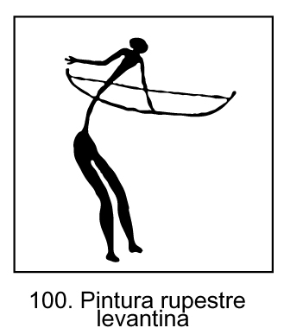

NOGUERUELAS:

Este municipio de bellísimos paisajes, tiene varios edificios monumentales como el ayuntamiento, la iglesia de Ntra. Sra. de la Asunción y construcciones tradicionales como varias ermitas, lo cual se completa con la oferta cultural que ofrece, ya que dispone de un Museo Etnológico y un futuro Museo Micológico.
Las gentes de esta localidad se esforzaron en crear una red de senderos señalizados con sentido circular: senderos que discurren por lugares no coincidentes, de gran belleza, que se inician y finalizan en el propio pueblo y que permiten al excursionista pernoctar en el mismo sitio si quiere conocer en profundidad los alrededores o simplemente hacer deporte. La rica gastronomía del municipio se basa en el ternasco, productos del cerdo, trufa y pastelería tradicional. El amplísimo calendario festivo se inicia en enero con la celebración de San Antonio, continúa el 3 de febrero con el patrón San Blas, el 3 de mayo la fiesta de La Santa Cruz; destacan durante el mes de agosto las Fiestas Patronales, en sus fechas próximas las fiestas de Los Chóferes, Jubilados y Juventud y el 12 de octubre las fiestas de Ntra. Sra. del Pilar. En ellas
se disfruta de vaquillas, toros embolados, bailes y verbenas, actividades culturales, concursos, excursiones, juegos infantiles y tradicionales.

PAISAJES DE INTERÉS:
- La fuente del Tajo.
- El barranco de Los Berros.
- Cantera de peña Calva.
- Pico La Repullesa.
- El barranco de las Peñas.
- El morrón Esportillao.
- Diversas fuentes, entre ellas La Balsica, El Aguanaz, El Tajo, La Cava y Las Torres.
- El Pino de San Bernabé, que cayó a causa del viento a principios de 2006.

MONUMENTOS:
- Iglesia parroquial de Nuestra Señora de la Asunción, del siglo XV.
- Ermita de Santa Bárbara.
- Ermita de los Santos Mártires, del año 1764.
- Casa Consistorial del siglo XV. Destaca en su fachada un antiguo reloj de sol.
- La Casa Grande, destinada actualmente a hostal restaurante.
- Museo Etnológico.

NOGUERUELAS: SENDEROS Y PAISAJES

OLBA:

Parece que todos los pueblos de esta comarca se encuentran a ras de cielo, pero sin embargo Olba, a sólo 660 metros de altitud disfruta del valle del río Mijares y del benigno clima que esta ubicación le proporciona. El río aquí es un nexo de unión entre los diferentes barrios; paredes escarpadas de calizas dominan el fondo del valle, con masías y numerosos núcleos de población de pequeño tamaño que se sitúan en las ondas de los meandros y en las laderas del valle. El río, tras salir del cañón de La Hoz del Molino, mantiene un valle relativamente amplio y ameandrado hasta el límite de la provincia de Teruel, muy aprovechable para los cultivos ya que por su altitud (600-700 m) es una de las zonas más bajas de la Cordillera Ibérica turolense y tiene una clara orientación mediterránea. Sabinas y pinos recubren las superficies altas calcáreas, destacando al sur de la población una importante masa de Pinus pinaster o pino rodeno. Este territorio es muy abrupto, pero incorpora
una fértil vega, con abundante agua y un microclima más suave que el de los municipios colindantes de la provincia de Teruel.

PAISAJES DE INTERÉS:
- Las Fontachas y Casucho.
- Canteras de Santa María y río Rubielos.
- El Morrón y ermita San Pedro.
- Río Rodeche.
- Río Palomarejas.
- El pozo de las Palomas.
- Entorno del río Mijares.
- Fuente de la Salud.
- El Morrón.
- La ermita de San Pedro.

MONUMENTOS:
- Iglesia parroquial de San Agustín, con torre de planta cuadrada.
- Iglesia de Santa Catalina, obra de estilo barroco del siglo XVII.
- Ermita de San Roque.
- Puente Carlos IV.
- Molino harinero.
- Ayuntamiento

BARRIOS:
- LOS PERTEGACES
- LOS VILLANUEVAS
- LOS GILES
- LOS RAMONES
- LOS MOYAS
- LOS IBÁÑEZ (ALTOS Y BAJOS)
- LOS LUCAS
- LOS VILLAGRASAS
- LOS TARRAGONES
- LOS TARRASONES
- LA TOSCA
- LA ARTIGA
- LA CIVERA
- LAS VENTAS
- CASA BOLEA
- LA VERDEJA
- EL CASUCHO
- EL CERRITO
- EL BARRANCO LOBO

OLBA: EL VALLE DEL RÍO MIJARES


PUERTOMINGALVO:

El castillo de la localidad es uno de los emblemas de su perfil. Se alza sobre un espolón rocoso y de él parten los lienzos de la muralla que protegen al municipio; dicen que alguno de sus tramos podría remontarse a época musulmana. De los cuatro portales se conservan dos, el portal Alto o de San Antón (siglos XIV-XV), con arco de medio punto y forjado de madera, repisa y dosel labrado de estilo gótico, y el portal jo o del Arrabal que es similar al anterior.
La monumental iglesia de la Purificación se realizó en el segundo cuarto del XVIII. Sorprende al visitante por su sobriedad exterior y su abundante decoración mural en el interior. La arquitectura civil de Puertomingalvo posee una pieza excepcional, la casa consistorial, un singular ejemplo de ayuntamiento turolense del siglo XV
vinculado al gótico levantino. Otros buenos ejemplos de obra civil se encuentran en el Hospital de Gracia, junto a la iglesia, construido en mampostería, con un arco de medio punto de grandes dovelas y un volado alero de madera.

PAISAJES DE INTERÉS:
- Manantial del Arquero.
- Fuente del Pellejero.
- Entorno de la ermita de San Bernabé.
- El molino viejo.
- Todo el conjunto histórico del casco urbano del municipio.
- Diversas fuentes: la de Pedro María, la Fuente de la Penilla (con zona de recreo), de la Umbría, etc.

MONUMENTOS:
- Iglesia de la Purificación y San Blas, del siglo XVIII.
- Ermita de San Bernabé, del siglo XVI.
- Ermita de Santa Bárbara, obra gótica del siglo XIV.
- Hospicio de Santa María de Gracia, fundado en 1430.
- Edificio del Hospital de Pobres, junto al portal Alto.
- Ayuntamiento, de estilo gótico del siglo XIV.
- Castillo, de cuya construcción se tiene conocimiento desde 1202.
- Portal Alto, del siglo XII, y Portalico.
- Diversas casas, entre ellas cabe destacar la casa Llorens.
- Centro de Interpretación de los Castillos del Maestrazgo, en las mazmorras del Ayuntamiento.

PUERTOMINGALVO: BALCÓN DEL MEDITERRÁNEO

RUBIELOS DE MORA:

Rubielos fue de las últimas villas aragonesas en ser conquistada a los musulmanes, ya en 1204. De la muralla que un día protegió a la villa se conservan dos torres puerta. El portal de San Antonio, de estilo gótico, y el portal del Carmen. La iglesia del convento de las Agustinas, construida en el siglo XIV, fue la primitiva parroquia. Adosado a su ábside se fundó en 1624 el convento de San Ignacio de Loyola.
La iglesia de Santa María la Mayor, actual parroquia, es obra de principios del XVII. La iglesia del Hospitalico fue construida en 1749 en mampostería, con una nave
y capillas laterales comunicadas entre sí.
Entre los edificios civiles destaca la excepcional casa consistorial y la espléndida lonja, con la antigua solería.
El casco urbano, cuidado con esmero, lo que le hizo merecer el premio Europa Nostra, conserva un trazado medieval donde numerosas casas blasonadas conforman su recorrido. Destacan, el palacio de los Villasegura, la casa de los Barberanes y el palacio de los condes de Creixell, todos del XVIII o la casa-palacio de los Marqueses de Tosos. Otras casonas se distribuyen por sus calles, como la de los Leones, la de los Báguena, la de los Cebrián Corbatón, la de Lloret, la de
Igual-Padilla, la del Mesón, etc.
Mención aparte merecen las fuentes y las esculturas que se distribuyen por la villa.

PAISAJES DE INTERÉS:
- Mirador de la Cruz.
- La cumbre del Cantalar, desde la que se divisa la mayor parte del término.
- Estrechos del río Rubielos.
- El río Estrecho, la Sierra de Matanzas y Bolaje Alto y Bajo, unidad paisajística situada al oeste del término municipal.
- Zona de recreo-merendero Mas Blanco.
- Embalse de las Balagueras.
- Ermita de Santa Bárbara.
- Ermita de El Calvario.
- Puente de la Fonseca (1670).
- Merendero de Piedras Gordas.

MONUMENTOS:

- Iglesia excolegiata de Santa María la Mayor, edificio renacentista de finales del S. XVI y principios del XVII.
- Casa Consistorial, de sobrio arte renacentista, fechada en 1520. Su techumbre, con estructura de vigas arquitrabadas, y los capiteles toscanos que coronan los fustes circulares, jalonan la espaciosa lonja que alberga una escultura de Pedro IV obra de José Gonzalvo.
- Antiguas Escuelas, edificios de estilo modernista.
- Antiguo convento del Carmen, edificio clasicista del S. XVII, rehabilitado para usos residenciales y turísticos.
- Fundación-Museo Salvador Victoria (1928-1994) de arte contemporáneo, situado en el antiguo Hospital de Nuestra Señora de Gracia, de sobrio barroco, fechado en 1758.
- Numerosas casas hidalgas, de los siglos XVI y XVII, todas de piedra, con aleros, herrajes, galerías y cuidadas portadas. Destacan la de los marqueses de Villasegura, la de los condes de Creixell, la de los condes de la Florida, la casa Barberán (llamada después de los marqueses de Tosos y más tarde de los condes de Samitier), la del Obispo Sánchez Cutanda, la de Igual-Padilla, casa Báguena, casa del Mesón, casa Lloret, de los Leones (actualmente convertida en hotel) y un largo etcétera de casonas singulares.
- Palacio de la Plaza del Carmen, de estilo neogótico, restaurado actualmente como Hotel de la Villa.
- Numerosas ermitas, entre las que destacan la gótica de los Santos Mártires San Abdón y San Senén, la del Hospitalico, la de Santa Ana, del siglo XVII, la de la Virgen de los Desamparados, la de Santa Bárbara, obra gótica del siglo XV, la de San Roque (1658-60) y la neoclásica de El Calvario, con planta octogonal, fechada en 1790.
- Portales de la antigua muralla: portal de San Antonio y portal del Carmen.
- Convento de las Reverendas Madres Agustinas, obra gótica del S. XIV.
- Antiguo convento de los Carmelitas Calzados, cuya construcción finalizó en 1622. En él destaca el claustro.
- Exposición de la obra artística del escultor José Gonzalvo Vives (Rubielos de Mora, 1929).
- Región Ambarina de Territorio Dinópolis.

RUBIELOS DE MORA: PREMIO EUROPA NOSTRA EN DEFENSA DEL PATRIMONIO
 |  |  | 
 |  |  | 

SAN AGUSTÍN:

San Agustín recibe a aquellas visitas que se acercan por la A-23 y se adentran en la comarca de Gúdar Javalambre. Asentado sobre una elevación a 959 m en plena llanura de la depresión del Mijares, tiene como edificaciones más destacadas la iglesia barroca de San Agustín (s. XVII), diversas ermitas, numerosas masías y pintorescas aldeas.
Al norte del término municipal se ubica el cañón del Mijares donde el río se hunde en una garganta de paredes verticales de más de 100 m de altura. Situado a 2 km del pueblo, Pradas, es un conjunto histórico y monumental, donde se encuentra la ermita de la Virgen de Pradas, de estilo gótico primitivo con techumbre de madera que posee un porche para descanso de los caminantes que participan en la romería de finales de mayo. Domina el conjunto el castillo del barón de Escriche, fortificación medieval casi en ruinas, pero con un torreón bien conservado.
Por último destacar el puente sobre el río Maimona de tres ojos de medio punto. Junto al puente existe un conjunto hidráulico de origen medieval: presa, acequia, viaductos, que conducían el agua al molino de Plano.

PAISAJES DE INTERÉS:

- Merendero de Las Fuentes.
- Fuente de la Canaleta.
- Los Mases-Alameda.
- El Pozo la Muela.

MONUMENTOS:

- Iglesia de San Agustín, edificio barroco del siglo XVII.
- Ermita gótica de la Virgen de Pradas, del siglo XV.
- Ermita gótico-mudéjar de San Agustín, del siglo XV.
- Ermita de Loreto, de 1629.

SAN AGUSTÍN: ESTA TIERRA ES ARAGÓN
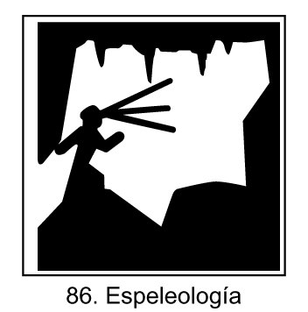

SARRIÓN:

El municipio se localiza en una planicie, en plena depresión del río Mijares, entre las sierras de Gúdar y Javalambre y por encima de los 991 m de altitud.
En el término, existen antiguas masas de encinar y de sabinares en un excelente estado de conservación, destacan los parajes del Mas Royo y de Babor en el río Mijares por su belleza natural.
Del castillo muy poco nos ha llegado. En cambio, de las murallas queda la puerta de Teruel, declarada como Bien de Interés Cultural.
De la antigua iglesia de la Sangre de Cristo se conserva la excepcional fachada. La iglesia de San Pedro y San Pablo se construyó en el siglo XVII. Tras la puerta de Teruel se encuentra la casa de los Monterde, buen ejemplo de las casas- palacio del XVII, de las cuales se pueden apreciar varias en esta localidad.
En los alrededores se encuentra la ermita de San Roque, tiene planta de cruz griega, crucero cubierto con cúpula sobre tambor cilíndrico y atrio, lo que la dota al exterior de un interesante juego de volúmenes.
Visita obligada, merece la celebración de FITRUF, Feria Internacional de la Trufa, cada mes de diciembre.

PAISAJES DE INTERÉS:

- Trazado de la Vía Verde Ojos Negros-Sagunto.
- La Escaleruela. Importante zona de recreo con hostal. Es un barrio de Sarrión.
- La Fuente del Enebro, cerca de Javalambre.
- Las Abricuestas.
- Alrededores de la ermita de Santa Cruz, situada en una zona bien dotada para el recreo y el descanso: sombras, asadores y una fuente.
- El Mas Royo.
- Las Paradas (aljibe romano).
- Diversas fuentes: la de los Caños, del Cubillo, Vieja, Zariche, etc.

MONUMENTOS:

- Iglesia parroquial de San Pedro y San Pablo, de 1661.
- Iglesia de la Sangre de Cristo, antigua parroquial, de estilo gótico de transición, con una estupenda portada románica del siglo XIV.
- Portal de Teruel, restos de la antigua muralla.
- Ermita de San Roque, hermoso edificio situado en el paraje conocido como El Real.
- Ermita de la Santa Cruz.

SARRIÓN: CAPITAL DE LA TRUFA EN ESPAÑA



TORRIJAS:

Entre Manzanera y Arcos de las Salinas se sitúa esta pequeña localidad cuyos habitantes acostumbran a acoger cada invierno el prodigio de la nieve en plena Sierra de Javalambre. Un buen mirador que domina su paisaje montañoso y de altas cotas lo constituye el puerto de Torrijas, con vistas espectaculares.
El margen septentrional del término comprende la cabecera del río de Torrijas, en las estribaciones meridionales de Javalambre salpicado de fuentes a causa de la intensa absorción de agua que se produce en las zonas altas (fuentes de la Sebastiana, del Castillejo, de las Fontanelas, del Pino, etcétera), siendo algunas de ellas medicinales, como la de la Salud, a la que se atribuyen propiedades curativas para enfermedades de riñón y reumáticas. En la plaza Mayor se levanta la iglesia de San Cosme y San Damián. Junto a ella se localiza el ayuntamiento, de tres plantas, con lonja abierta por dos arcos de medio punto realizados en sillería. A las afueras se encuentran las singulares ermitas de Santa Catalina, de una nave, con portada de medio punto y capilla adosada, y la ermita de Santa Margarita, también conocida como de las Navas.

PAISAJES DE INTERÉS:

- El Recuenco, configuración de un cráter.
- La Nava de Torrijas.
- La cueva del Bosque.
- La muela del pico del Buitre.
- El Mirador.
- Hoya Orero.
- Los cauces de los ríos Los Olmos, Paraíso y Manzanera.
- Zona de recreo de la fuente del Pino y de la fuente del Santo.

MONUMENTOS:

- Iglesia parroquial de San Cosme y San Damián, del siglo XVII, que atesora una Cruz procesional del siglo XIV y una tabla de la Sagrada Familia del siglo XVI.
- El ayuntamiento, con lonja abierta por dos arcos de medio punto.
- Ermita de Santa Catalina (siglo XIII).
- Ermita de Santa Margarita (siglo XIV), también llamada de las Navas.
- Restos de la antigua muralla.
- Escudos feudales en diversas fachadas.

TORRIJAS: CORAZÓN DE JAVALAMBRE

VALBONA:

Su nombre ya determina el tipo de lugar en el que nos encontramos, un valle benigno que se halla a 949 metros sobre el nivel del mar. Su territorio es llano, suavemente surcado por los ríos Mijares y Alcalá, puesto que todo él se inscribe en la depresión central que separa las sierras de Gúdar y Javalambre.
La perspectiva la dominan los cultivos, aunque también abundan los carrascales, sabinares y enebrales e incluso algún pinar.
El atractivo natural más sobresaliente lo constituye el embalse de Valbona, localizado sobre el río Alcalá, donde se puede practicar la pesca y otras actividades recreativas que hacen de él un rincón diferente en el que pasar un agradable día de campo.
En el municipio todavía se conserva un arco de la antigua muralla que protegía a la localidad de los ataques enemigos, y destaca en la perspectiva la iglesia barroca de San Antonio Abad. También tiene varias ermitas que proponen un agradable paseo, como la de San Cristóbal ubicada sobre un cerro a cierta distancia de la población.

PAISAJES DE INTERÉS:

- Alrededores del embalse de Valbona.
- Diversas fuentes, entre ellas: La Pileta, el Conejo y la del Cura.
- El azud de Los Piquillos.
- El azud del molino de La Luz.

MONUMENTOS:

- Iglesia parroquial de San Antonio Abad, de estilo barroco (siglos XVI-XVII).
- Ermita de Nuestra Señora de Loreto.
- Ermita de Santa Bárbara.
- Ermita de San Cristóbal, de estilo popular, de los siglos XVI-XVII.
- Monumento dedicado a sus hijos más ilustres: José Ibáñez Martín y Padre Piquer.
- Ayuntamiento.
- Antiguo portal de la muralla.

VALBONA: PATRIMONIO HIDRÁULICO Y EMBALSE



VALDELINARES:

La fama de este pueblo le viene por ostentar el título de municipio más alto de toda España a 1.693 metros de altitud. Valdelinares se encuentra envuelto por bellos parajes de entre los cuales destaca El Monegro y la loma de Peñarroya, donde se alcanzan los 2.019 m de altitud.
El topónimo deriva del oscuro bosque de pino silvestre y pino moro que se extiende incluso hasta la Estación de Esquí. Valdelinares tiene ocho pistas de esquí alpino: dos verdes, tres azules y tres rojas, lo que conforman seis kilómetros y medio esquiables junto con una cota mínima de 1.700 metros y 2.019 de máxima.
Las colinas de La Gitana, la masada del Pino, Los Maraños…, situadas entre el Monegro y Valdelinares, se tapizan con un manto rebosante de especies de flora endémica. Su mejor aspecto lo ofrece en primavera, cuando los ventisqueros y áreas encharcadas alternan con las chaparras y en los prados amarillean los narcisos. En verano rebaños de ovejas y de reses bravas trashumantes recorren los pastos de excelente calidad.

PAISAJES DE INTERÉS:

- Pistas de esquí de Valdelinares.
- Fuentes El Espinillo (con zona recreativa), El Pinarico, El Vallejo, Las Eras, Fuente de la Raza, Fuente del Lugar.
- Inmensos pinares.
- El valle del Cuarto Prado y Valle de Sollavientos.

MONUMENTOS:

- Iglesia de Nuestra Señora de las Nieves, de 1751.
- Ermita de Nuestra Señora de Loreto, de 1725.
- Ayuntamiento viejo, de los siglos XV y XVI.

SERVICIOS:
Oficina de Turismo | Hostal Mesón Casa Vicenta  Pl. de la Iglesia, 8 | Estación de Esquí  de Valdelinares | Saif Vivencial  Estación de Esquí, s/n
(Abierta verano y fines de  semana)  Pl. de la Iglesia, s/n  T. 978 80 20 75 | T. 978 80 20 79  www.turismogudarjavalambre.com  Apartamentos Turísticos  Sol de Valdelinares | T. 978 80 25 00  www.valdelinares.com  Empresa de Turismo Activo | T. 978 80 18 02 / 620 96 90 19  www.saifvivencial.com  Restaurantes  Sierra de Gúdar
www.valdelinares.es  Hostal Casa damián  Pl. de la Iglesia, 2  T./fax: 978 80 20 76  www.turismogudarjavalambre.com | Sol, 6 · T. 691 01 07 33  Apartamentos Turísticos inés  Teruel, 7  T. 963 29 16 89 / 657 13 26 78 | Espazio Activo  Sol, 6  T. 649 43 88 19 www.espazioactivo.com | Estación de Esquí, s/n  T. 978 80 25 00  Autoservicio Sierra de Gúdar  Estación de Esquí, s/n  T. 978 80 25 00

VALDELINARES: EL PUEBLO MÁS ALTO DE ESPAÑA
